

Mestrado

[Sistemas de Informação Geográfica e Ordenamento do Território]

**Memória Descritiva**

**Aplicações da WebSIG em OT**

Bruno Furtado Silva

**M**

**Ano 2025**

Apontamento de design forma retângular azul FLUP

Bruno Furtado Silva

**Memória Descritiva**

Aplicações da WebSIG em OT

Trabalho realizada no âmbito do Mestrado em Sistemas de Informação Geografica e Ordenamento do Território

Faculdade de Letras da Universidade do Porto

Ano 2025

Dedicatória (facultativo)

**Sumário**

Declaração de honra / *Declaration of Honour* 5

Agradecimentos 6

Resumo 7

Abstract 8

Índice de Figuras (ou Ilustrações) [se aplicável] 9

Índice de Tabelas (ou Quadros) [se aplicável] 10

Índice de Gráficos [se aplicável] 11

Glossário [se aplicável] 12

Lista de abreviaturas e siglas [se aplicável] 13

Introdução 14

1. Título do Capítulo 1 15

1.1. Subcapítulo 15

1.1.1. Sub-subcapítulo 15

1.1.2. Sub-subcapítulo 16

1.2. Subcapítulo 16

1.2.1. Sub-subcapítulo 16

2. Título do Capítulo 2 18

2.1. Subcapítulo 18

2.1.1. Sub-subcapítulo 18

Conclusão ou Considerações Finais 19

Referências Bibliográficas 20

Anexos 21

Anexo 1 22

Apêndices 23

Apêndice 1 24

Declaração de honra / *Declaration of Honour*

Declaro que a/o presente tese/dissertação/relatório é de minha autoria e não foi utilizada/o previamente noutro curso ou unidade curricular, desta ou de outra instituição. As referências a outros autores (textos, trabalhos, ideias) respeitam escrupulosamente as regras de atribuição de autoria e encontram-se devidamente indicadas no texto e nas referências bibliográficas, de acordo com as normas de referenciação. Tenho consciência de que a prática de plágio e auto-plágio constitui um ilícito académico.

*I hereby declare that this thesis/dissertation/report is of my authorship and has not been used previously in another course, degree, curricular unit or subject, at this or any other institution. References to other authors (statements, ideas, thoughts) scrupulously respect the rules of attribution and are duly indicated in the text and bibliographical references, in accordance with the rules of referencing. I am aware that the practice of plagiarism and self-plagiarism is an academic offence.*

Declaro, ainda, que utilizei / não utilizei(*ELIMINAR A OPÇÃO QUE NÃO SE APLICA*) ferramentas de inteligência artificial generativa (chatbots baseados em grandes modelos de linguagem) para realização de parte(s) da/o presente tese/dissertação/relatório, encontrando-se todas as interações (prompts e respostas) transcritas em anexo.

*I further declare that I have used / have not used (DELETE THE OPTION THAT DOES NOT APPLY) generative artificial intelligence tools (chatbots based on large language models) to carry out part(s) of this thesis/dissertation/report, and that all interactions (prompts and responses) have been transcribed in the annex.*

[Local, Data] / *[Place, Data]*

[Nome] / *[Name]*

Agradecimentos

Suspendisse nulla dolor, pretium eget feugiat sed, ornare quis mauris. Cras semper imperdiet augue, eget viverra tellus porttitor nec. Mauris lobortis augue sit amet neque luctus, id aliquet lectus ullamcorper. Phasellus pretium, elit id porta mattis, felis mauris semper nunc, id facilisis ligula lectus sit amet dolor. Quisque in mollis tortor. Aliquam ullamcorper risus quam, id luctus risus posuere nec. Pellentesque sodales fringilla ultricies. Sed molestie suscipit malesuada. Nullam egestas tellus orci, sed tristique lorem sagittis id. Praesent lacinia ante vitae justo scelerisque, nec molestie lorem tempor. In sit amet mi tincidunt, pellentesque leo id, pulvinar lectus.

Resumo

[máximo 300 palavras]

Suspendisse nulla dolor, pretium eget feugiat sed, ornare quis mauris. Cras semper imperdiet augue, eget viverra tellus porttitor nec. Mauris lobortis augue sit amet neque luctus, id aliquet lectus ullamcorper. Phasellus pretium, elit id porta mattis, felis mauris semper nunc, id facilisis ligula lectus sit amet dolor. Quisque in mollis tortor. Aliquam ullamcorper risus quam, id luctus risus posuere nec. Pellentesque sodales fringilla ultricies. Sed molestie suscipit malesuada. Nullam egestas tellus orci, sed tristique lorem sagittis id. Praesent lacinia ante vitae justo scelerisque, nec molestie lorem tempor. In sit amet mi tincidunt, pellentesque leo id, pulvinar lectus.

**Palavras-chave:** [mínimo 3, máximo 5 palavras]

Abstract

[máximo 300 palavras]

Suspendisse nulla dolor, pretium eget feugiat sed, ornare quis mauris. Cras semper imperdiet augue, eget viverra tellus porttitor nec. Mauris lobortis augue sit amet neque luctus, id aliquet lectus ullamcorper. Phasellus pretium, elit id porta mattis, felis mauris semper nunc, id facilisis ligula lectus sit amet dolor. Quisque in mollis tortor. Aliquam ullamcorper risus quam, id luctus risus posuere nec. Pellentesque sodales fringilla ultricies. Sed molestie suscipit malesuada. Nullam egestas tellus orci, sed tristique lorem sagittis id. Praesent lacinia ante vitae justo scelerisque, nec molestie lorem tempor. In sit amet mi tincidunt, pellentesque leo id, pulvinar lectus.

**Key-words:** [mínimo 3, máximo 5 palavras]

Índice de Figuras (ou Ilustrações) [se aplicável]

Figura 1- Sigarra FLUP 13

Figura 2 - Facebook FLUP 15

Índice de Tabelas (ou Quadros) [se aplicável]

Tabela 1 – Exemplo de tabela 14

Índice de Gráficos [se aplicável]

Gráfico 1- Exemplo de gráfico 16

Glossário [se aplicável]

Lista de abreviaturas e siglas [se aplicável]

FLUP faculdade de letras da universidade do porto

U.P Universidade do Porto

U.PORTO Universidade do Porto

SGA serviço de gestão académica

SRI serviço de relações internacionais

E.S Ensino Superior

GRH Gestão dos Recursos Humanos

SI Sistema de Informação

SPSS Statistical Package for Social Science

Introdução

Suspendisse nulla dolor, pretium eget feugiat sed, ornare quis mauris. Cras semper imperdiet augue, eget viverra tellus porttitor nec. Mauris lobortis augue sit amet neque luctus, id aliquet lectus ullamcorper. Phasellus pretium, elit id porta mattis, felis mauris semper nunc, id facilisis ligula lectus sit amet dolor. Quisque in mollis tortor. Aliquam ullamcorper risus quam, id luctus risus posuere nec. Pellentesque sodales fringilla ultricies. Sed molestie suscipit malesuada. Nullam egestas tellus orci, sed tristique lorem sagittis id. Praesent lacinia ante vitae justo scelerisque, nec molestie lorem tempor. In sit amet mi tincidunt, pellentesque leo id, pulvinar lectus.

# Título do Capítulo 1

Suspendisse nulla dolor, pretium eget feugiat sed, ornare quis mauris. Cras semper imperdiet augue, eget viverra tellus porttitor nec:

Mauris lobortis augue sit amet neque luctus, id aliquet lectus ullamcorper: Phasellus pretium, elit id porta mattis, felis mauris semper nunc, id facilisis ligula lectus sit amet dolor.

Quisque in mollis tortor. Aliquam ullamcorper risus quam, id luctus risus posuere nec. Pellentesque sodales fringilla ultricies.

## Subcapítulo

Sed molestie suscipit malesuada. Nullam egestas tellus orci, sed tristique lorem sagittis id. Praesent lacinia ante vitae justo scelerisque, nec molestie lorem tempor. In sit amet mi tincidunt, pellentesque leo id, pulvinar lectus.

### Sub-subcapítulo

Quisque[1] viverra dolor quis ipsum posuere aliquet. Pellentesque habitant morbi tristique senectus et netus et malesuada fames ac turpis egestas. Cras purus leo, malesuada ut vehicula sit amet, consectetur ac leo.

Figura 1- Sigarra FLUP

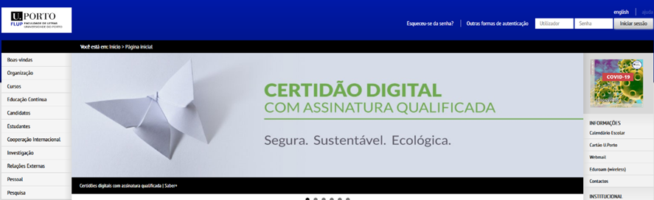

Fonte: FLUP

### Sub-subcapítulo

Vestibulum[2] in orci scelerisque, malesuada sapien et, lacinia dui. Vestibulum mollis, nunc at euismod pellentesque, magna quam interdum diam, nec tempor neque leo at metus.

Tabela 1 – Exemplo de tabela

|  |  |  |  |
| --- | --- | --- | --- |
| Exemplo de tabela | Campo 1 | Campo 2 | Campo 3 |
| 123 | FLUP FLUP FLUP FLUP |  | FLUP |
| 456 |  | FLUP | FLUP |
| 789 |  |  | FLUP |

Fonte: Exemplo word

## Subcapítulo

Ut convallis enim ut arcu convallis, sit amet viverra elit elementum. Vivamus porta ac nunc et ultrices. Suspendisse potenti. Integer vitae placerat enim. Nam quis vulputate odio. Proin convallis leo sit amet luctus tristique.

### Sub-subcapítulo

Vestibulum eget vestibulum nisi, quis malesuada libero. Nunc nibh quam, venenatis sit amet nisl vel, fermentum semper neque. Ut hendrerit, justo in pulvinar semper, eros nulla egestas ante, quis convallis dolor risus eget dolor. Mauris ut facilisis dui. Praesent sit amet ante metus.

Figura 2 - Facebook FLUP

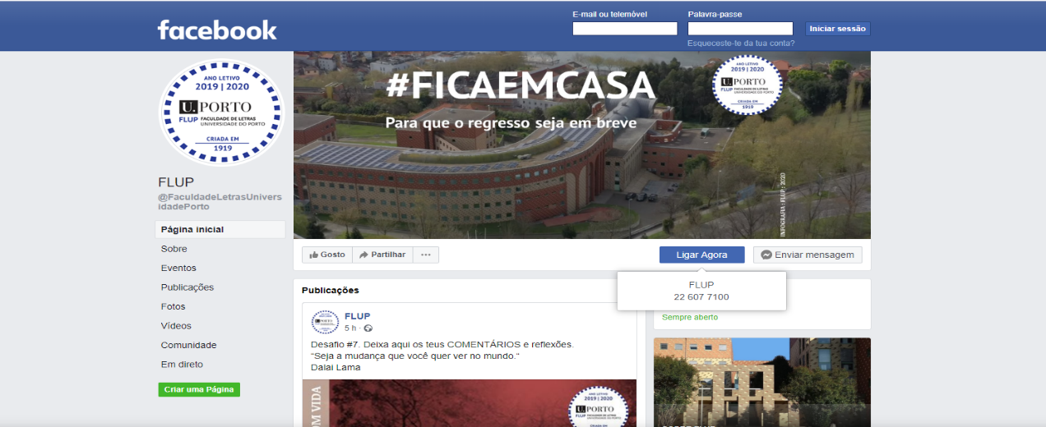

Fonte: <https://www.facebook.com/FaculdadeLetrasUniversidadePorto>

Maecenas dignissim condimentum libero vel consequat. Proin felis ante, tincidunt eu placerat ac, sagittis at enim. Duis laoreet ultricies lorem, at porta tortor suscipit sed. Donec[3] non congue quam.

* Aliquam volutpat nibh a commodo bibendum. Sed auctor enim purus, et rutrum eros volutpat id. Nunc ullamcorper risus vitae cursus tincidunt
* Duis tincidunt in diam bibendum fermentum. Duis a lectus tortor.
* Maecenas dignissim condimentum libero vel consequat. Proin felis ante, tincidunt eu placerat ac, sagittis at enim.[4]
* Duis laoreet ultricies lorem, at porta tortor suscipit sed. Donec non congue quam.

Aliquam volutpat nibh a commodo bibendum. Sed auctor enim purus, et rutrum eros volutpat id. Nunc ullamcorper risus vitae cursus tincidunt. Duis tincidunt in diam bibendum fermentum. Duis a lectus tortor.[5]

# Título do Capítulo 2

Nulla feugiat arcu est, vel molestie lacus porttitor eu. Maecenas bibendum tellus justo. Duis hendrerit pharetra dictum. Praesent mattis felis vel enim dapibus, ac aliquet nibh viverra. In semper fermentum tempor.

## Subcapítulo

Nunc tempus purus quis metus adipiscing, vitae porta urna pellentesque. Mauris eu pretium ante. Sed nec porttitor massa, vitae dictum lectus.

### Sub-subcapítulo

Vestibulum et mattis nunc. Quisque in velit ornare, condimentum nisi nec, commodo quam. Vivamus lorem nulla, porttitor nec sollicitudin quis, fringilla vel dui. Quisque non risus urna.

Gráfico 1- Exemplo de gráfico

Fonte: Exemplo word

Maecenas diam erat, facilisis eget dapibus volutpat, molestie at enim. Donec vel metus quis massa venenatis ullamcorper. Aenean placerat nec dui et tristique. Aliquam vel justo quis sapien congue ullamcorper vitae eu mi.

Conclusão ou Considerações Finais

Proin vel facilisis nisi. Morbi venenatis venenatis mattis. Vestibulum at enim sed nulla dapibus pellentesque eget a lorem. Vivamus et velit ut ante volutpat varius. Proin ultricies fringilla lobortis. Maecenas viverra lectus mi, et vulputate dolor interdum vel. Cras magna purus, tempus eu nulla non, convallis scelerisque neque. Nunc vestibulum porta tincidunt. Sed ultricies massa vulputate egestas molestie. Nulla sodales massa sem, sit amet fermentum purus condimentum ut. Morbi facilisis, urna ut dictum convallis, augue justo pulvinar purus, in congue sapien est ac sem. Ut tristique elit justo, in vehicula eros mattis vel. Aenean semper eu ante eget facilisis. Aenean dapibus diam a odio convallis, id fermentum sem rutrum.

Referências Bibliográficas

[Usar preferencialmente a NP-405, desde que não haja indicações diferentes por parte da Direção de Curso]

Anexos

Anexo 1

Apêndices

Apêndice 1

1. Sed molestie suscipit malesuada. Nullam egestas tellus orci
2. Sed molestie suscipit malesuada. Nullam egestas tellus orci
3. Quisque viverra dolor quis ipsum posuere aliquet. Pellentesque habitant morbi tristique senectus et netus et malesuada fames ac turpis egestas.
4. Cras purus leo, malesuada ut vehicula sit amet, consectetur ac leo.
5. Vestibulum in orci scelerisque, malesuada sapien et, lacinia dui. Vestibulum mollis, nunc at euismod pellentesque, magna quam interdum diam, nec tempor neque leo at metus.